DENİZLİ İLİNDE ARAZİ TOPLULAŞTIRMA ÇALIŞMALARI
VE
TARLA İÇİ GELİŞTİRME HİZMETLERİ

Arazi Toplulaştırma Çalışmalarının Amacı:
Tarım işletmelerinin sahip oldukları küçük, parçalı ve dağınık arazileri modern tarım işletmeciliğine göre yeniden düzenleyerek, daha az zaman, işgücü ve sermaye kullanımı sağlamak, üretim faktörlerinden en iyi biçimde yararlanarak tarımsal üretimi ve tarım işletmelerinin verimliliğini artırmak ve kırsal kesimdeki nüfusun hayat standartlarını yükseltmektir.
İlimizde tarım işletmelerimiz parçalı ve dağınık araziler halindedir. Bu parçacılığın azaltılması ve modern tarım işletmeciliği ile daha az zaman, daha az işgücü kullanımı ile çiftçiliğin yapılması gerekmektedir. İlimizde, tüm ovalarda ve arazi toplulaştırmaya müsait arazilerde arazi toplulaştırma çalışmaları yapmak, tarım arazilerinde parçalılığı azaltmak, düzenli ve ideal parsel şekilleri oluşturmak, her parseli yol ve sulama ağı ile irtibatlandırmak, ulaşımdan dolayı meydana gelen kayıpları önlemek ve yakıt tasarrufu sağlamak, işlenebilir arazi miktarını artırmak, kullanılmayan küçük parçalı arazileri tarıma kazandırma hedefi için çalışmaktayız.
Arazi toplulaştırma çalışmalarımız sonucu arazilerimizdeki hisselilik, sulama ve ulaşımdan kaynaklanan sosyal huzursuzluklar önlenerek yargı yükününde azaltılması sağlanmaktadır.
Toplulaştırma projelerimiz ile birlikte yapılmakta olan yüzey tahliyeleri ile tarım arazilerinde oluşan su erozyonunun önüne geçilmesi ve yapılan ıslah çalışmaları ile taban suyu seviyesi düşürülerek, tuzluluk ve alkaliliğin sorununun giderilmesi gibi birçok faydalar elde edilmektedir.
İlk Toplulaştırma çalışmamamız Tavas İlçesi Büyükkonak Mahallesinde 22.05.2006 tarihinde başlamıştır. Toplulaştırma çalışmalarımız devam etmektedir.
İlimizde Toplulaştırma Çalışmaları:
İlimizde Toplam 376.738 ha olan tarım alanlarımızın, %20’sine tekabül eden 75.415 ha alanda arazi toplulaştırması yapılmıştır.
Halen devam eden 124.650 ha alandaki arazi toplulaştırma ve tarla içi geliştirme hizmetleri tamamlandığında toplam tarım alanlarımızın %53’ü toplulaştırılmış olacaktır.
Kurum | Toplulaştırması Yapılan Alan (ha) | Çalışması Devam Eden Alan (ha) | Toplam  (ha)
Denizli Valiliği İl Özel İdare ve  Mülga Köy Hizmetleri | 51.058 | - | 51.058
Özel Toplulaştırma (Belediye) | 328 | - | 328
DSİ | - | 2.966 | 2.966
Tarım Reformu Genel Müdürlüğü | 24.029 | 121.684 | 145.713
TOPLAM | 75.415 | 124.650 | 200.065

Arazi Toplulaştırma ve TİGH Projesi | Projenin Yeri | 2017 Yıl Ödeneği (TL) | İhale Bedeli (TL) | Nakit Harcama (TL) | Fiziki Gerçekleşme %
Tavas Ovası 2. Kısım A.T ve T.İ.G.H | Tavas | 0 | 11.879.654 | 0 | 2013 yılında bitti. Tescil edildi.
Tavas Ovası 1. Kısım A.T ve T.İ.G.H | Tavas | 2.700.000 | 17.538.595 | 0 | 111
Sarayköy Ovası 1. Kısım A.T ve T.İ.G.H | Sarayköy | 8.000.000 | 15.648.774 | 2.768.707 | 18
Acıpayam ve Barza Ovası 1. Kısım A.T ve T.İ.G.H | Acıpayam | 8.000.000 | 13.629.676 | 2.251.140 | 17
TOPLAM |  | 18.700.000 | 58.696.699 | 5.019.847 | 49

Toplulaştırma Öncesi
- Eski Parsel Sayısı : 5.652
- Ortalama Parsel Büyüklüğü : 2,64 da
Toplulaştırma Sonrası
- Yeni Parsel Sayısı : 2.171
- Ortalama Parsel Büyüklüğü : 6,87 da
- Toplulaştırma Oranı : % 62
- Düzenleme Ortaklık Payı : % 4,41

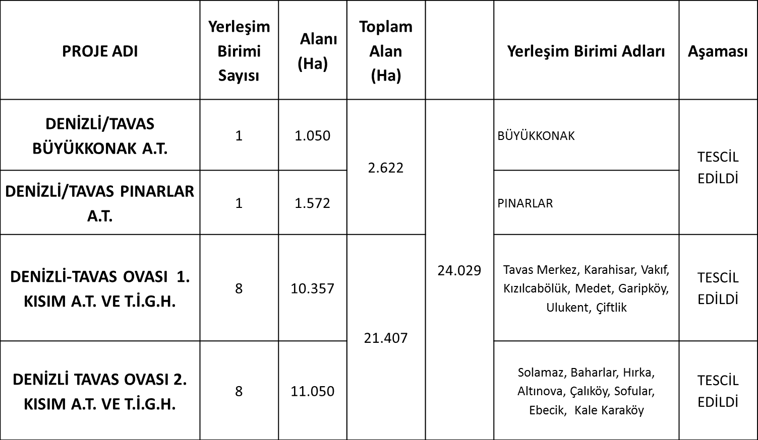

Arazi Toplulaştırma Projeleri Etüt Çalışmaları:
- Hambat Ovası Arazi Toplulaştırma Projesi Etüt Çalışması
Bozkurt ilçemizden 9 mahalle ( Merkez, Başçeşme, Cumalı, Çambaşı, İnceler, Sazköy, İncelertekkesi, Tutluca, Yenibağlar )
Çardak İlçemizden 6 mahalle (Merkez, Beylerli, Gemiş, Söğüt, Ayvaz, Çaltı) olmak üzere toplam 15 mahallemizi kapsayan 23.450 ha alanda etüt çalışması yapılarak Bakanlığa gönderilmiştir.
- Medele Ovası Arazi Toplulaştırma Projesi Etüt Çalışması
Kutlubey, Çoğaşlı, Yeşiloba, Deşdemir mahallelerini kapsayan 5.646 ha alanda etüt çalışması yapılarak Bakanlığa gönderilmiştir.
- Acıpayam Ovası Arazi Toplulaştırma Projesi Etüt Çalışması
Acıpayam İlçesi; Çamlık, Karahöyükavşarı, Kırca, Kurtlar, Kuyucak, Oğuz, Pınarbaşı, Pınaryazı, Sırçalık, Yeşilyuva, Yumrutaş mahalleleri, 23.793 ha alanda,
Serinhisar İlçesi; Yatağan, Yüreğil mahalleleri 2.916 ha alanda,
Çameli İlçesi; Ayvacık, Belevi, Bıçakçı, İmamlar, Kızılyaka, Yeni, Yumrutaş, Yunuspınarı mahallelerini 7.807 ha alanda etüt çalışması yapılarak Bakanlığa gönderilmiştir.

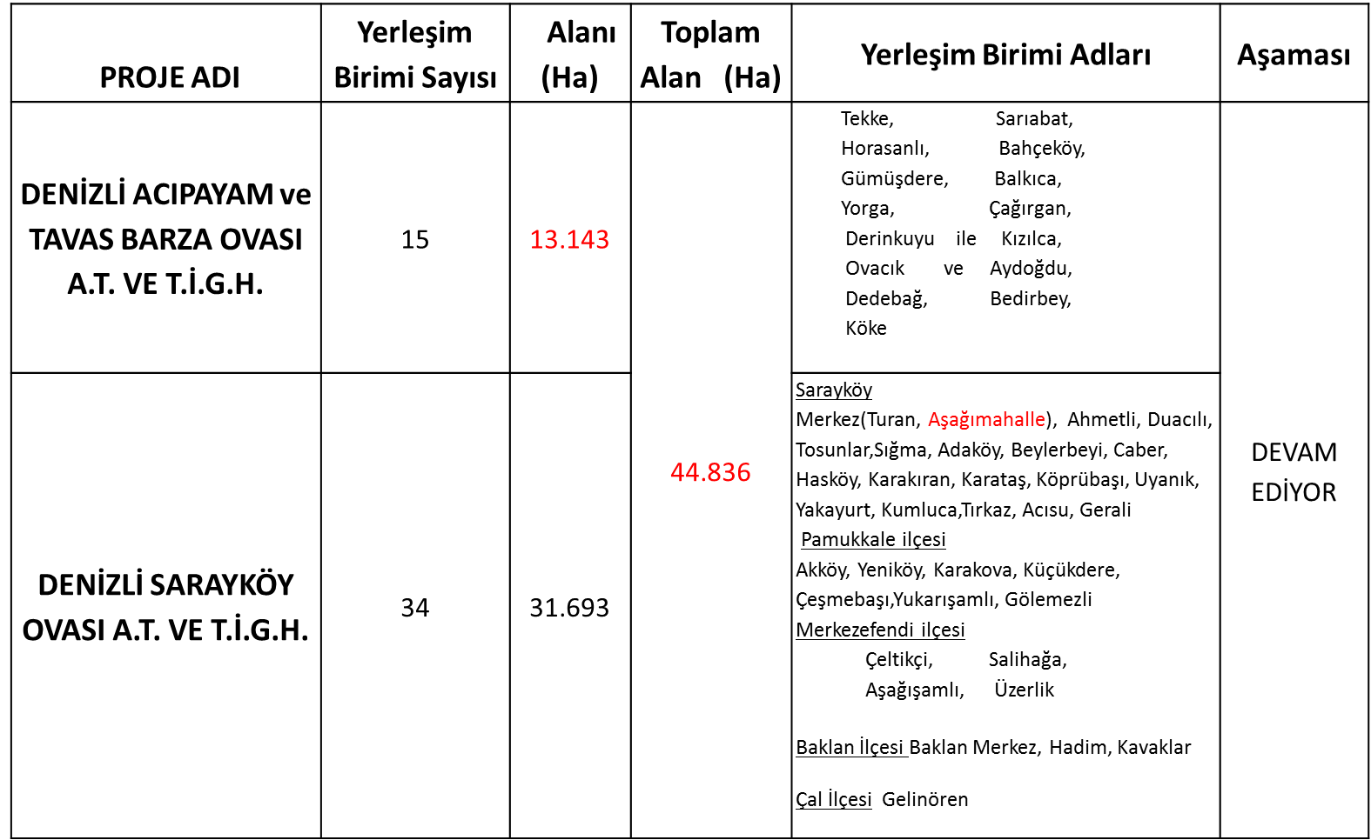

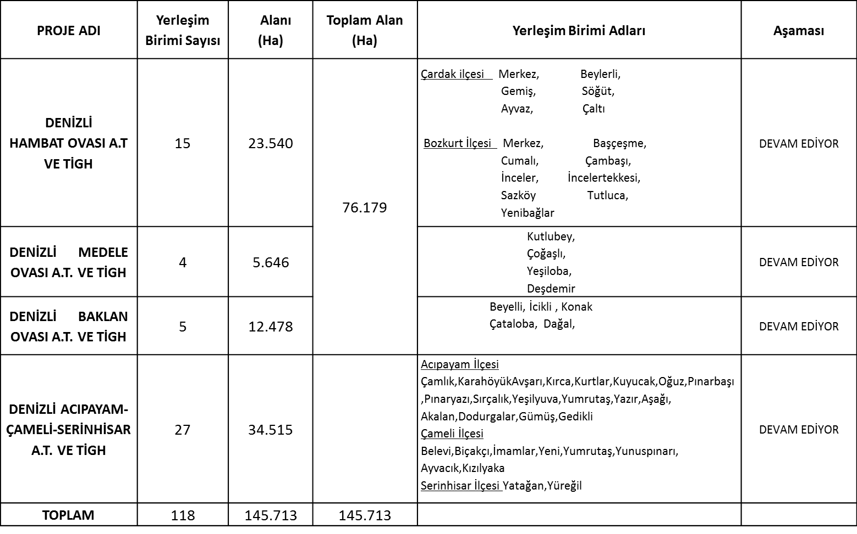

Denizli Büyükkonak Toplulaştırma Sahası Görünümü
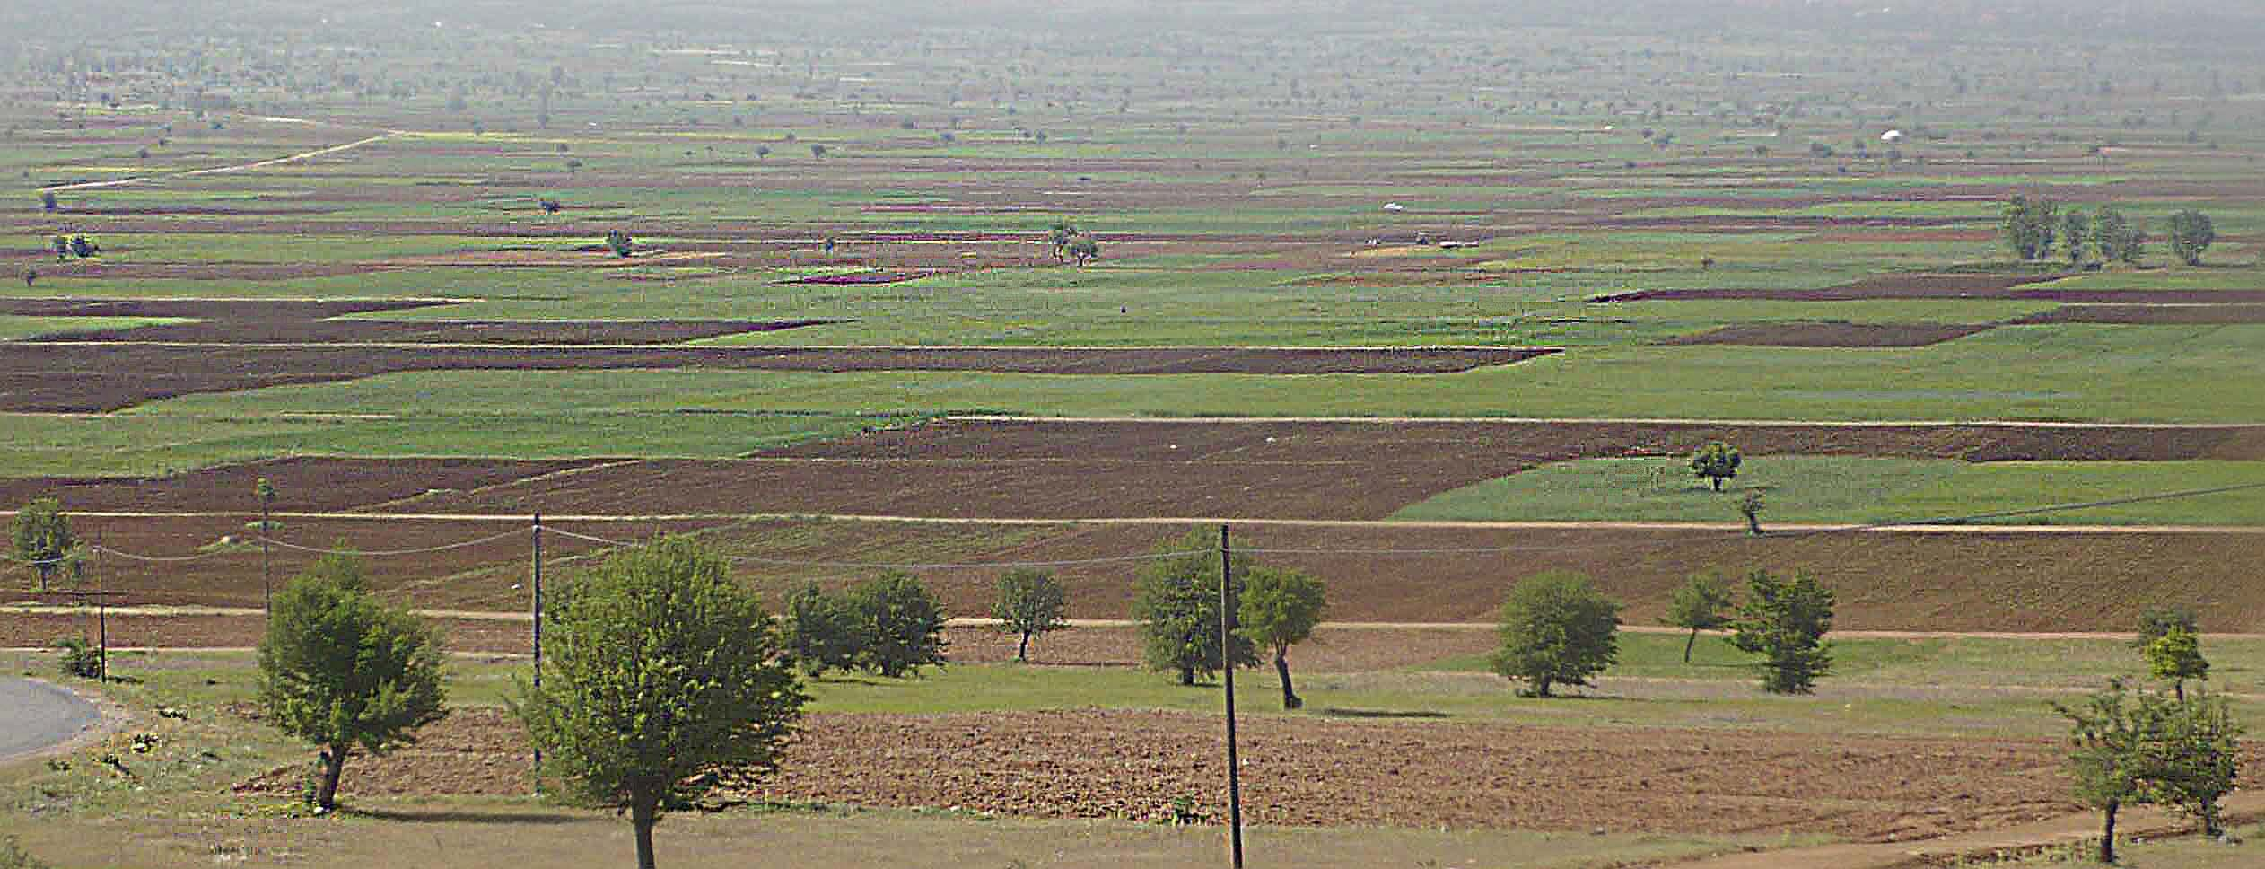

Pınarlar Kasabası Arazilerinin Toplulaştırma Sonrası Genel Görünümü
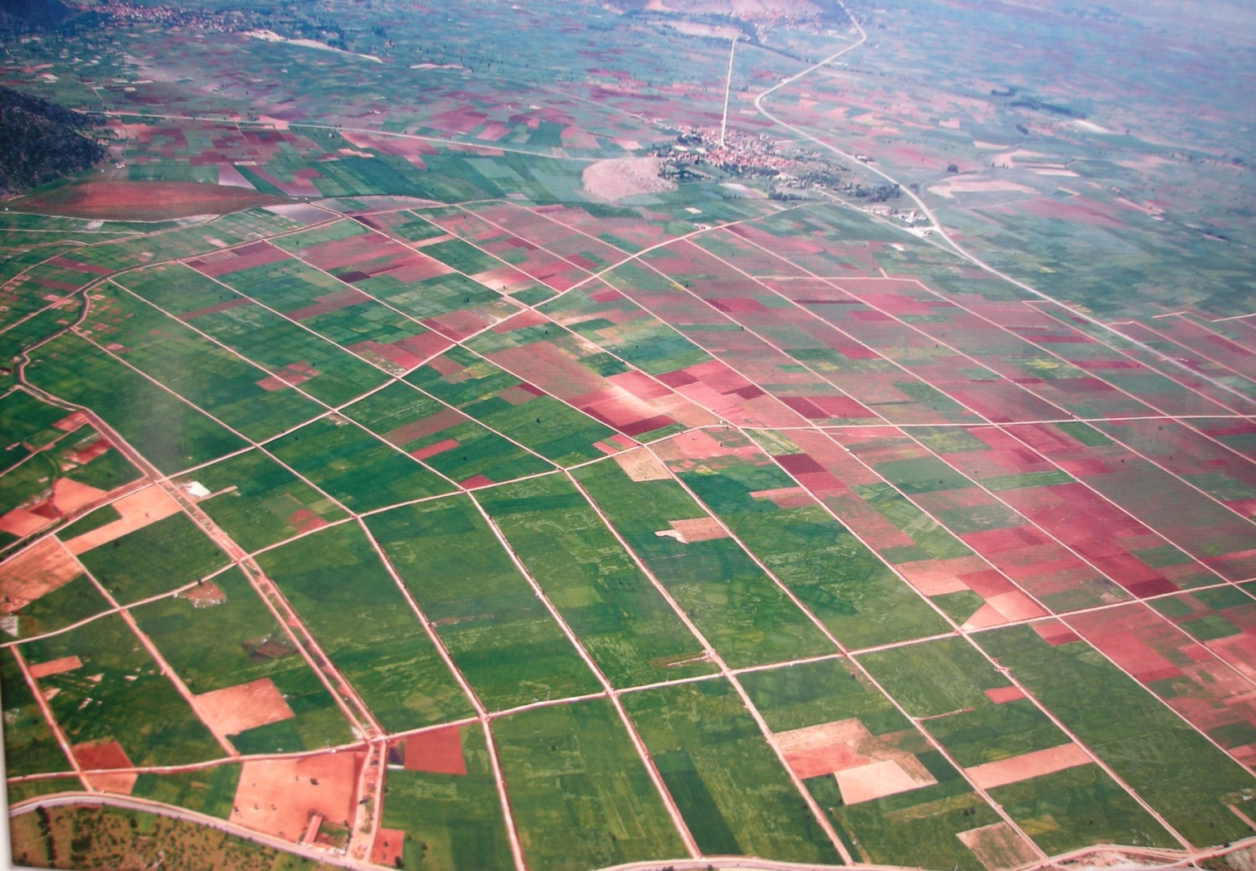

Tavas İlçesi Kızılcabölük Arazilerinin Toplulaştırma Alanı Genel Görünümü

Tavas ilçesi Yorga ve Nikfer Bölgesi Arazilerinin Toplulaştırma Alanı Genel Görünümü
